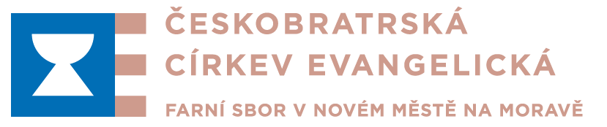
si připomeneme
30 svobodných let
v neděli
17. listopadu 2019
bohoslužbami pro malé i velké
9.00 evangelický kostel
Nové Město na Moravě

A po nich
Setkání při kávě a čaji – program nejen pro děti O (ne)svobodě

A také při tradičním setkání
Kavárnička (nejen) pro seniory
s
Janem Kellerem,
evangelickým farářem, disidentem a
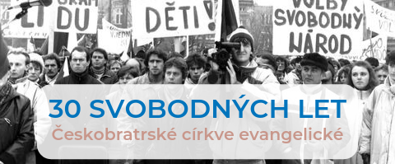
účastníkem listopadových událostí v Novém Městě na Moravě

presbyterna evangelického kostela

úterý 19. listopadu 2019 9.³⁰

